**МИНИСТЕРСТВО НАУКИ И ВЫСШЕГО ОБРАЗОВАНИЯ РОССИЙСКОЙ ФЕДЕРАЦИИ**

Федеральное государственное бюджетное образовательное учреждение   
высшего образования

**«Сибирский государственный университет науки и технологий   
имени академика М.Ф. Решетнева»**

Институт информатики и телекоммуникаций

Кафедра информатики и вычислительной техники

**ОТЧЕТ ПО ЛАБОРАТОРНОЙ РАБОТЕ**

Алгоритмы и структуры данных

|  |
| --- |
| Бинарные деревья |

Руководитель В. В. Тынченко

подпись, дата инициалы, фамилия

Обучающийся БПИ22-02, 221219040 К.В. Трифонов

номер группы, зачетной книжки подпись, дата инициалы, фамилия

Красноярск 2023 г.

# Цель работы:

изучение метода рекурсивной обработки данных;

знакомство с принципами организации и обработки бинарных деревьев.

# Постановка задачи.

Выполнить задание в соответствии с вариантом. Для решения поставленной задачи разработать и использовать шаблон класса «Бинарное дерево поиска».

***Для оценки «удовлетворительно».***

Шаблон класса «Бинарное дерево поиска» должен включать в себя необходимый минимум методов, обеспечивающий полноценное функционирование объектов указанного класса, а именно:

* конструктор по умолчанию;
* конструктор копирования;
* деструктор;
* добавление узла;
* удаление узла;
* поиск узла с заданным значением ключа;

Используя механизм перегрузки стандартных операций, реализовать:

* вывод дерева на экран в удобном для восприятия человеком виде;
* ввод данных в дерево с клавиатуры;
* сравнение двух деревьев;
* присваивание данных одного дерева другому дереву;
* решение задачи согласно варианту задания.

***Для оценки «хорошо».***

Дополнить разработанный класс следующими функциональными возможностями:

* прямой обход дерева (корень, левое поддерево, правое поддерево);
* обратный обход дерева (левое поддерево, корень, правое поддерево);
* концевой обход дерева (левое поддерево, правое поддерево, корень).
* вывод дерева в файл в удобном для восприятия человеком виде;
* ввод данных в дерево из файла;

***Для оценки «отлично».***

На базе разработанного класса «Бинарное дерево поиска», реализовать производный класс «Сбалансированное бинарное дерево», добавив показатель балансировки для узлов дерева и метод, выполняющий при необходимости повторную балансировку дерева.

**Вариант №21.**

Из входной последовательности целых чисел построить бинарное дерево поиска. Определить среднее арифметическое элементов самой длинной ветви. Если таких ветвей несколько, то взять для рассмотрения самую левую ветвь.

## Код **программы:**

# Описание класса узла поискового дерева Node:

*// Узел поискового дерева*

*template*<*class* T>

*class* Node

{

*private:*

    T _value; *// Значение узла*

    Node* left; *// Указатель на левого потомка*

    Node* right; *// Указатель на правого потомка*

*public:*

*// Конструктор по умолчанию*

    Node() : _value(T()), left(nullptr), right(nullptr) {}

*// Конструктор с параметрами*

    Node(T *value*){

        _value = *value*;

        left = nullptr;

        right = nullptr;

    }

*// Методы для установки потомков и значения узла*

*void* SetLeft(Node*\** *t*) { left = *t*; }

*void* SetRight(Node*\** *t*) { right = *t*; }

*void* SetValue(T *value*) { _value = *value*; }

*// Методы для получения значения узла и указателей на потомков*

    T GetValue() { return _value; }

    Node*\** GetLeft() { return left; }

    Node*\** GetRight() { return right; }

};

# Описание класса поискового дерева

*// Представление бинарного поискового дерева*

*template*<*class* T>

*class* Tree

{

*private:*

    Node<T>* head; *// Указатель на корень дерева*

*private:*

*bool* search(T *value*, Node<T>*\** *node*); *// Поиск значения в дереве*

*void* add(Node<T>*\** *node*, T *value*); *// Добавление значения в дерево*

*void* delete_tree(Node<T>*\** *t*); *// Рекурсивное удаление дерева*

*void* print_unordered(Node<T>*\** *t*, ostream*&* *out*, *int&* *c*); *// Вывод дерева в неупорядоченном порядке*

    ostream*&* print_ordered(Node<T>*\** *t*, ostream*&* *out*); *// Вывод дерева в упорядоченном порядке*

*void* print_koncevoe(Node<T>*\** *t*, ostream*&* *out*); *// Вывод кронцевого обхода дерева*

    Node<T>*\** RemoveNode(Node<T>*\** *root*, T *x*); *// Удаление узла с заданным значением*

*void* copyTree(Node<T>*\** *newNode*, Node<T>*\** *otherNode*); *// Копирование дерева*

*bool* compareNodes(Node<T>*\** *node1*, Node<T>*\** *node2*); *// Сравнение узлов деревьев*

*// Определение среднего арифметического элементов самой длинной ветви*

*int* leng(Node<T>*\** *node*, T*&* *maxSum*, *int&* *maxLength*);

*public:*

    Tree(); *// Конструктор по умолчанию*

    Tree(T *value*); *// Конструктор с корневым значением*

    Tree(Node<T>*\** *node*); *// Конструктор с заданным корневым узлом*

    Tree(*const* Tree*&* *other*); *// Конструктор копирования*

    ~Tree(); *// Деструктор*

*void* Lenght(ostream*&* *out*); *// Вывод среднего арифметического самой длинной ветви*

    Node<T>*\** GetHead() { return head; } *// Получение указателя на корень дерева*

*void* SetHead(Node<T>*\** *head_*) { head = *head_*; } *// Установка нового корня дерева*

*void* print_unordered(ostream*&* *out*); *// Вывод дерева в неупорядоченном порядке*

    ostream*&* print_ordered(ostream*&* *out*); *// Вывод дерева в упорядоченном порядке*

*void* print_koncevoe(ostream*&* *out*); *// Вывод кронцевого обхода дерева*

    Tree*\** scan_file(string *path*); *// Создание дерева из файла*

    Node<T>*\** RemoveNode(T *x*); *// Удаление узла с заданным значением*

*void* add(T *value*); *// Добавление значения в дерево*

*bool* search(T *value*); *// Поиск значения в дереве*

    Tree<T>*&* operator = (*const* Tree<T>*&* *other*); *// Перегрузка оператора присваивания*

*bool* operator == (*const* Tree<T>*&* *other*); *// Перегрузка оператора сравнения*

};

# Конструкторы и деструкторы класса:

*//Конструктор по умолчанию*

*template*<*class* T>

Tree<T>::Tree(){

    head = nullptr;

}

*//Конструктор с заданием значения*

*template*<*class* T>

Tree<T>::Tree(T *value*){

    Node<T>* node = new Node<T>(*value*);

    head = node;

}

*//Конструктор с заданием узла*

*template*<*class* T>

Tree<T>::Tree(Node<T>* *node*) { head = *node*; }

*//Конструктор копирования*

*template*<*class* T>

Tree<T>::Tree(*const* Tree& *other*){

    if (*other*.head == nullptr){

        head = nullptr;

    }

    else{

        head = new Node<T>(*other*.head->GetValue());

        copyTree(head, *other*.head);

    }

}

*//Деструктор*

*template*<*class* T>

Tree<T>::~Tree(){

    delete_tree(head);

    head = nullptr;

}

*//Рекурсия удаления дерева*

*template*<*class* T>

*void* Tree<T>::delete_tree(Node<T>*\** *t*)

{

    if (*t* != NULL)

    {

        delete_tree(*t*->GetLeft());

        delete_tree(*t*->GetRight());

        delete *t*;

    }

}

# Вывод на экран – (методы, вызывающие приватные рекурсивные методы:

*//МЕТОДЫ ОБХОДА - вызов рекурсий*

*//Обратный (лево-корень-право)*

*template*<*class* T>

*void* Tree<T>::print_unordered(ostream*&* *out*)

{

    if (&*out* == &cout)

        cout << "Обратный обход:\n"

            << "Формат: |шаг рекурсии|узел (Главный узел)\n";

*int* c = 0;

    print_unordered(head, *out*, c);

}

*//Прямой (корень-лево-право)*

*template*<*class* T>

ostream*&* Tree<T>::print_ordered(ostream*&* *out*)

{

    if (&*out* == &cout)

        cout << "Прямой обход:\n";

    return print_ordered(head, *out*);

}

*//Концевой (лево-право-корень)*

*template*<*class* T>

*void* Tree<T>::print_koncevoe(ostream*&* *out*)

{

    if (&*out* == &cout)

        cout << "Концевой обход: " << endl;

    print_koncevoe(head, *out*);

    if (&*out* == &cout)

        cout << endl;

}

# Рекурсии обходов:

*//Рекурсии обходов:*

*//Рекурсия вывода обратным обходом*

*template*<*class* T>

*void* Tree<T>::print_unordered(Node<T>*\** *t*, ostream*&* *out*, *int* *&c*)

{

    if (*t* != nullptr)

    {

        if (&*out* == &cout) {

*//Форматированный вывод с обозначением корня и глубины рекурсии*

*int* floor = *c*;

*c*++;

            print_unordered(*t*->GetLeft(),*out*, *c*);

            if (floor == 0)

                cout << "(" << *t*->GetValue() << ") ";

            else

                cout << "|" << floor << "|" << *t*->GetValue() << " ";

            print_unordered(*t*->GetRight(), *out*, *c*);

        }

        else {

            print_unordered(*t*->GetLeft(), *out*, *c*);

*out* << *t*->GetValue() << " ";

            print_unordered(*t*->GetRight(), *out*, *c*);

        }

    }

}

*//Рекурсия вывода прямым обходом*

*template*<*class* T>

ostream*&* Tree<T>::print_ordered(Node<T>*\** *t*, ostream*&* *out*)

{

    if (*t* != nullptr)

    {

*out* << *t*->GetValue() << " ";

        print_ordered(*t*->GetLeft(), *out*);

        print_ordered(*t*->GetRight(), *out*);

    }

    return *out*;

}

*//Рекурсия вывода концевым обходом*

*template*<*class* T>

*void* Tree<T>::print_koncevoe(Node<T>*\** *t*, ostream*&* *out*)

{

    if (*t* != nullptr)

    {

        print_koncevoe(*t*->GetLeft(), *out*);

        print_koncevoe(*t*->GetRight(), *out*);

*out* << *t*->GetValue() << " ";

    }

}

# Ввод с файла:

*//Чтение из файла*

*template*<*class* T>

Tree<T>*\** Tree<T>::scan_file(string *path*)

{

    ifstream fin(*path*);

    T value;

    while (fin >> value)

    {

*this*->add(value);

    }

    fin.close();

    return *this*;

}

# Методы удаления:

*//Вызов рекурсии удаления узла*

*template*<*class* T>

Node<T>*\** Tree<T>::RemoveNode(T *x*){

    head = RemoveNode(head, *x*);

    return head;

}

*//Рекурсивный поиск ноды и последующим её удалением*

*template*<*class* T>

Node<T>*\** Tree<T>::RemoveNode(Node<T>*\** *root*, T *x*)

{

    if (*root* == NULL)

        return NULL;

    if (*x* == *root*->GetValue()){

        Node<T>* t;

        if (*root*->GetLeft() == NULL){

            t = *root*->GetRight();

            delete *root*;

            return t;

        }

        t = *root*->GetLeft();

        while (t->GetRight()){

            t = t->GetRight();

        }

        t->SetRight(*root*->GetRight());

        t = *root*;

*root* = *root*->GetLeft();

        delete t;

        return *root*;

    }

    if (*x* < *root*->GetValue())

*root*->SetLeft(RemoveNode(*root*->GetLeft(), *x*));

    else

*root*->SetRight(RemoveNode(*root*->GetRight(), *x*));

    return *root*;

}

# Методы добавления узла:

*//Вызов добавления узла*

*template*<*class* T>

*void* Tree<T>::add(T *value*){

    if (head == nullptr){

        Node<T>* newNode = new Node<T>(*value*);

        head = newNode;

    }

    else if (*value* >= head->GetValue()){

        if (head->GetRight() != nullptr)

            add(head->GetRight(), *value*);

        else{

            Node<T>* newNode = new Node<T>(*value*);

            head->SetRight(newNode);

        }

    }

    else{

        if (head->GetLeft() != nullptr)

            add(head->GetLeft(), *value*);

        else{

            Node<T>* newNode = new Node<T>(*value*);

            head->SetLeft(newNode);

        }

    }

}

*//Добавление узла*

*template*<*class* T>

*void* Tree<T>::add(Node<T>*\** *node*, T *value*){

    if (head == nullptr){

        Node<T>* newNode = new Node<T>(*value*);

        head = newNode;

    }

    else if (*value* >= *node*->GetValue()){

        if (*node*->GetRight() != nullptr)

            add(*node*->GetRight(), *value*);

        else{

            Node<T>* newNode = new Node<T>(*value*);

*node*->SetRight(newNode);

        }

    }

    else{

        if (*node*->GetLeft() != nullptr)

            add(*node*->GetLeft(), *value*);

        else{

            Node<T>* newNode = new Node<T>(*value*);

*node*->SetLeft(newNode);

        }

    }}}

# Поиск узла:

*//Вызов рекурсивного поиска*

*template*<*class* T>

*bool* Tree<T>::search(T *value*){

    while (head != NULL){

        if (*value* == head->GetValue())

            return true;

        else{

            if (*value* <= head->GetValue())

                return search(*value*, head->GetLeft());

            else

                return search(*value*, head->GetRight());

        }

    }

    return false;

}

*//Рекурсивный поиск*

*template*<*class* T>

*bool* Tree<T>::search(T *value*, Node<T>*\** *node*){

    while (*node* != NULL){

        if (*value* == *node*->GetValue())

            return true;

        else{

            if (*value* <= *node*->GetValue())

                return search(*value*, *node*->GetLeft());

            else

                return search(*value*, *node*->GetRight());

        }

    }

    return false;

}

# Перегрузки операторов для поискового дерева:

*//Перегрузка оператора присваивания*

*template*<*class* T>

Tree<T>*&* Tree<T>::operator=(*const* Tree<T>*&* *other*){

    if (*this* != &*other*){

        delete_tree(head);

        if (*other*.head == nullptr)

            head = nullptr;

        else

        {

            head = new Node<T>(*other*.head->GetValue());

            copyTree(head, *other*.head);

        }

    }

    return \**this*;

}

*//Перегрузка оператора равенства*

*template*<*class* T>

*bool* Tree<T>::operator==(*const* Tree<T>*&* *other*)

{

    return compareNodes(head, *other*.head);

}

*//Перегрузка потоковых операторов:*

*template*<*class* T>

ostream*&* operator << (ostream*&* *out*, Tree<T>*&* *obj*)

{

*int* c = 0;

*obj*.print_unordered(*out*);

    return *out*;

}

*template*<*class* T>

istream*&* operator >> (istream*&* *in*, Tree<T>*&* *obj*)

{

    T value;

*int* n;

    cout << "Введите кол-во узлов: ";

    cin >> n;

    for (*int* i = 0; i < n; i++) {

*in* >> value;

*obj*.add(value);

    }

    return *in*;

}

# Описание класса узла AVL – дерева:

*// Класс узла сбалансированного дерева*

*template*<*class* T>

*class* BalancedNode : *public* Node<T>

{

*private:*

*int* balance_factor; *// Коэффициент балансировки*

*public:*

*// Конструкторы*

    BalancedNode() : Node<T>(), balance_factor(0) {}

    BalancedNode(T *value*) : Node<T>(*value*), balance_factor(0) {}

*// Методы для установки и получения коэффициента балансировки*

*void* SetBalanceFactor(*int* *bf*) { balance_factor = *bf*; }

*int* GetBalanceFactor() { return balance_factor; }

*// Методы для установки потомков и значения узла*

*void* SetLeft(BalancedNode*\** *t*) { Node<T>::SetLeft(*t*); }

*void* SetRight(BalancedNode*\** *t*) { Node<T>::SetRight(*t*); }

*void* SetValue(T *value*) { Node<T>::SetValue(*value*); }

*// Методы для получения указателей на потомков*

    BalancedNode*\** GetLeft() { return static_cast<BalancedNode*>(Node<T>::GetLeft()); }

    BalancedNode*\** GetRight() { return static_cast<BalancedNode*>(Node<T>::GetRight()); }

};

# Описание класса AVL – дерева:

*// Класс сбалансированного дерева*

*template*<*class* T>

*class* BalancedTree : *public* Tree<BalancedNode<T>>

{

*private:*

    BalancedNode<T>* balancedHead; *// Указатель на корень сбалансированного дерева*

*// Приватные методы для балансировки дерева*

    BalancedNode<T>*\** LeftRotation(BalancedNode<T>*\** *node*);

    BalancedNode<T>*\** RightRotation(BalancedNode<T>*\** *node*);

    BalancedNode<T>*\** LeftRightRotation(BalancedNode<T>*\** *node*);

    BalancedNode<T>*\** RightLeftRotation(BalancedNode<T>*\** *node*);

*void* UpdateBalanceFactor(BalancedNode<T>*\** *node*);

    BalancedNode<T>*\** BalanceTree(BalancedNode<T>*\** *node*);

*// Приватные методы для добавления элемента, вывода дерева и вычисления высоты*

*void* Add(BalancedNode<T>*\** *node*, T *value*);

*void* PrintTree(BalancedNode<T>*\** *node*, *int&* *c*);

*int* GetHeight(BalancedNode<T>*\** *node*);

*public:*

*// Конструкторы и деструктор*

    BalancedTree() : Tree<BalancedNode<T>>() {}

    BalancedTree(BalancedNode<T>*\** *node*) : Tree<BalancedNode<T>>(*node*) {}

    BalancedTree(*const* BalancedTree*&* *other*) : Tree<BalancedNode<T>>(*other*) {}

    ~BalancedTree() {}

*// Методы для установки и получения указателя на корень дерева*

*void* SetHead(BalancedNode<T>*\** *node*) { balancedHead = *node*; }

    BalancedNode<T>*\** GetHead() { return balancedHead; }

*// Методы для добавления элемента и вывода дерева*

*void* Add(T *value*);

*void* PrintTree();

};

# Повороты в сбалансированном дереве:

*//ПОВОРОТЫ*

*//Малый левый*

*template*<*class* T>

BalancedNode<T>*\** BalancedTree<T>::LeftRotation(BalancedNode<T>*\** *node*)

{

    BalancedNode<T>* temp = *node*->GetRight();

*node*->SetRight(temp->GetLeft());

    temp->SetLeft(*node*);

    return temp;

}

*//Малый правый*

*template*<*class* T>

BalancedNode<T>*\** BalancedTree<T>::RightRotation(BalancedNode<T>*\** *node*)

{

    BalancedNode<T>* temp = *node*->GetLeft();

*node*->SetLeft(temp->GetRight());

    temp->SetRight(*node*);

    return temp;

}

*//Большой левый*

*template*<*class* T>

BalancedNode<T>*\** BalancedTree<T>::LeftRightRotation(BalancedNode<T>*\** *node*){

*// Проверка наличия узла и его левого потомка*

    if (*node* == nullptr || *node*->GetLeft() == nullptr){

        return *node*;

    }

*// Выполнение левого поворота для левого потомка*

*node*->SetLeft(LeftRotation(*node*->GetLeft()));

*// Выполнение правого поворота для исходного узла*

    return RightRotation(*node*);

}

*//Большой правый*

*template*<*class* T>

BalancedNode<T>*\** BalancedTree<T>::RightLeftRotation(BalancedNode<T>*\** *node*){

*// Проверка наличия узла и его правого потомка*

    if (*node* == nullptr || *node*->GetRight() == nullptr){

        return *node*;

    }

*// Выполнение правого поворота для правого потомка*

*node*->SetRight(RightRotation(*node*->GetRight()));

*// Выполнение левого поворота для исходного узла*

    return LeftRotation(*node*);

}

# Определение высот:

*//Определение высоты*

*template*<*class* T>

*int* BalancedTree<T>::GetHeight(BalancedNode<T>*\** *node*)

{

    if (*node* == nullptr)

        return 0;

*int* leftHeight = GetHeight(*node*->GetLeft());

*int* rightHeight = GetHeight(*node*->GetRight());

    return max(leftHeight, rightHeight) + 1;

}

# Обновление высот:

*//Обновление коэффициента балансировки*

*template*<*class* T>

*void* BalancedTree<T>::UpdateBalanceFactor(BalancedNode<T>*\** *node*)

{

*// Вычисление высоты левого и правого поддеревьев узла*

*int* leftHeight = GetHeight(*node*->GetLeft());

*int* rightHeight = GetHeight(*node*->GetRight());

*// Обновление коэффициента балансировки*

*// (разница высот правого и левого поддеревьев)*

*node*->SetBalanceFactor(rightHeight - leftHeight);

}

# Конструктор копий:

*//Конструктор копирования*

*template*<*class* T>

BalancedNode<T>*\** BalancedTree<T>::BalanceTree(BalancedNode<T>*\** *node*){

    UpdateBalanceFactor(*node*);

*int* balanceFactor = *node*->GetBalanceFactor();

    if (balanceFactor > 1){

        if (*node*->GetRight()->GetBalanceFactor() < 0){

            return RightLeftRotation(*node*);

        }

        else{

            return LeftRotation(*node*);

        }

    }

    else if (balanceFactor < -1){

        if (*node*->GetLeft()->GetBalanceFactor() > 0){

            return LeftRightRotation(*node*);

        }

        else{

            return RightRotation(*node*);

        }

    }

    return *node*;

}

# Добавление узла с балансировкой:

*//Вызов рекурсивного добавления*

*template*<*class* T>

*void* BalancedTree<T>::Add(T *value*)

{

    if (balancedHead == nullptr)

    {

        balancedHead = new BalancedNode<T>(*value*);

    }

    else

    {

        Add(balancedHead, *value*);

        balancedHead = BalanceTree(balancedHead);

    }

}

*//Добавление узла*

*template*<*class* T>

*void* BalancedTree<T>::Add(BalancedNode<T>*\** *node*, T *value*){

    if (*node* == nullptr){

        BalancedNode<T>* t = new BalancedNode<T>(*value*);

*node* = t;

    }

    if (*value* < *node*->GetValue()){

        if (*node*->GetLeft() == nullptr){

*node*->SetLeft(new BalancedNode<T>(*value*));

        }

        else{

            Add(*node*->GetLeft(), *value*);

*node*->SetLeft(BalanceTree(*node*->GetLeft()));

        }

    }

    else if (*value* > *node*->GetValue()){

        if (*node*->GetRight() == nullptr){

*node*->SetRight(new BalancedNode<T>(*value*));

        }

        else{

            Add(*node*->GetRight(), *value*);

*node*->SetRight(BalanceTree(*node*->GetRight()));

        }

    }

}

# Вывод в консоль:

*//Вызов рекурсии вывода*

*template*<*class* T>

*void* BalancedTree<T>::PrintTree()

{

    cout << "Обратный обход:\n"

        << "Формат: |шаг рекурсии|узел (Главный узел)\n";

*int* c = 0;

    return PrintTree(balancedHead, c);

}

*//Вывод с форматированием: |шаг рекурсии|узел (Главный узел) |шаг рекурсии|узел*

*template*<*class* T>

*void* BalancedTree<T>::PrintTree(BalancedNode<T>*\** *node*,*int&* *c*){

    if (*node* != nullptr){

*//Форматированный вывод с обозначением корня и глубины рекурсии*

*int* floor = *c*;

*c*++;

        PrintTree(*node*->GetLeft(), *c*);

        if (floor == 0)

            cout << "(" << *node*->GetValue() << ") ";

        else

            cout <<"|" << floor << "|" <<*node*->GetValue() << " ";

        PrintTree(*node*->GetRight(),*c*);

    }

}

# Методы по варианту задания (для поискового дерева):

*//Вызов рекурсии поиска суммы самой длинной ветки*

*template*<*class* T>

*void* Tree<T>::Lenght(ostream*&* *out*) {

*int* c = 0;

    T maxS = 0;

*int* maxL = 0;

    leng(head, maxS, maxL);

*double* avg = (maxS * 1.0) / maxL;

    if (&*out* == &cout)

        cout << "Среднее самой длинной ветки: ";

    cout << avg << "\n";

}

*//Рекурсия поиска суммы*

*template*<*class* T>

*int* Tree<T>::leng(Node<T>*\** *node*, T*&* *maxSum*, *int&* *maxLength*){

    if (*node* == nullptr) {

*maxSum* = 0;

*maxLength* = 0;

        return 0;

    }

*//Рекурсивно ищем в левом и правом поддеревьях*

    T leftSum, leftLength, rightSum, rightLength;

    leftSum = leng(*node*->GetLeft(), *maxLength*, leftLength);

    rightSum = leng(*node*->GetRight(), *maxLength*, rightLength);

*//Максимальная сумма между левым и правым поддеревьями плюс текущий узел*

*maxLength* = max(leftLength, rightLength) + 1;

    if (leftLength >= rightLength) {

*maxSum* = leftSum + *node*->GetValue();

    }

    else {

*maxSum* = rightSum + *node*->GetValue();

    }

    return *maxSum*;

}

Рекурсия хранит переменные длины максимальной ветки и суммы максимальной ветки и постоянно их сравнивает через функцию max(), затем когда рекурсия достигает конца ветки, то полученные значения приходят обратно в функцию Length() - вызова рекурсивного метода, где происходит вычисление среднего путём деления суммы на количество.

# Меню файла main.cpp:

cout << "Выберите тип дерева:\n"

        << "1) Поисковое дерево\n"

        << "2) AVL - дерево\n";

*int* tr;

    cin >> tr;

    if (tr == 1) {

*//Поисковое дерево*

        while (fl) {

            cout << "Главное меню\n"

                << "1) Ввод с консоли\n"

                << "2) Ввод из файла\n"

                << "3) Вывод в консоль\n"

                << "4) Вывод в файл\n"

                << "5) Добавление\n"

                << "6) Удаление\n"

                << "7) Поиск\n"

                << "8) Сравнение\n"

                << "9) Среднее самой длинной ветки\n"

                << "0) <<< Выход\n";

            cin >> ans;

            switch (ans){

Пользователю предлагается выбрать режим работы с поисковым деревом или с AVL – деревом, будут доступны для вызова методы соответствующего типа дерева.

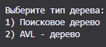

**Первый режим работы программы (работа с поисковым деревом):**

Меню режима:

if (tr == 1) {

*//Поисковое дерево*

        while (fl) {

            cout << "Главное меню\n"

                << "1) Ввод с консоли\n"

                << "2) Ввод из файла\n"

                << "3) Вывод в консоль\n"

                << "4) Вывод в файл\n"

                << "5) Добавление\n"

                << "6) Удаление\n"

                << "7) Поиск\n"

                << "8) Сравнение\n"

                << "9) Среднее самой длинной ветки\n"

                << "0) <<< Выход\n";

            cin >> ans;

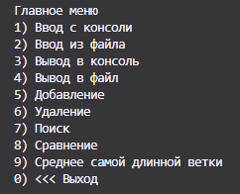

            switch (ans){

*//Ввод из консоли*

                case 1:{

                    if (p.GetHead() != nullptr)

                        p.~Tree();

*int* size;

                    cout << "Введите искомое дерево (первый элемент считается корнем):\n";

                    cin >> p;

                    break;

                }

*//Ввод из файла*

                case 2:{

                    string filename;

                    if (p.GetHead() != nullptr)

                        p.~Tree();

                    cout << "Введите название файла ввода (первым элементом должен быть корень):";

                    cin >> filename;

                    p.scan_file(filename);

                    break;

                }

*//Вывод в консоль*

                case 3:{

                    cout << "\n" << p << "\n" << endl;

                    break;

                }

*//Вывод в файл*

                case 4:{

*int* ans2;

                    cout << "Выберите вариант вывода в файл: " << endl

                        << "1) Прямой вывод в файл" << endl

                        << "2) Обратный вывод в файл" << endl

                        << "3) Концевой вывод в файл" << endl;

                    cin >> ans2;

                    string filename;

                    cout << "Введите название файла вывода: ";

                    cin >> filename;

                    switch (ans2){

                        case 1:{

                            ofstream fout(filename);

                            p.print_ordered(fout);

                            fout.close();

                            break;

                        }

                        case 2:{

                            ofstream fout(filename);

                            p.print_unordered(fout);

                            fout.close();

                            break;

                        }

                        case 3:{

                            ofstream fout(filename);

                            p.print_koncevoe(fout);

                            fout.close();

                            break;

                        }

                    }

                    break;

                }

*//Добавление узла*

                case 5:{

*int* value;

                    cin >> value;

                    p.add(value);

                    break;

                }

*//Удаление узла*

                case 6:{

*int* value;

                    cin >> value;

                    p.RemoveNode(value);

                    break;

                }

*//Поиск узла*

                case 7:{

*int* value;

                    cin >> value;

                    if (p.search(value))

                        cout << "\nЭлемент найден.\n" << endl;

                    else

                        cout << "\nЭлемент НЕ найден.\n" << endl;

                    break;

                }

*//Сравнение деревьев*

                case 8:{

*int* inp;

                    cout<<"Проверить оператор присваивания? 0 / 1\n";

                    cin>>inp;

                    if (inp){

                        Tree<*int*> p1 = p;

                        if (p1 == p)

                            cout<<"Успешное копирование\n";

                        else

                            cout<<"Ошибка.\n";

                    }

*bool* check = false;

                    cout<<"Заполните второе дерево сравнения:\n";

                    cin >> p1;

                    if (p == p1){

                        cout << "Одинаковые\n";

                        check = true;

                    }

                    else{

                        cout << "Различные\n";

                    }

                    cout << endl;

                    break;

                }

Пользователю предлагается выбрать запускать ли проверку оператора присваивания (для проверки работоспособности), затем выполняется заполнение второго дерева с последующим сравнением через перегруженный оператор равенства.

*//Среднее арифметическое самой длинной ветки*

                case 9: {

                    p.Lenght(cout);

                    break;

                }

                case 0: {

                    fl = false;

                    break;

                }

            }

        }

    }

По выбору пользователя выполняется нужная операция с вызовом соответствующего метода.

**Второй режим работы программы (работа с AVL - деревом):**

Меню режима:

else {

*//AVL - дерево*

        while (fl) {

            cout <<"Главное меню\n"

                << "1) Ввод с консоли\n"

                << "2) Вывод в консоль\n"

                << "3) Добавление\n"

                << "0) <<< Выход\n";

            cin >> ans;

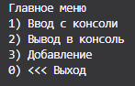

            switch (ans) {

*//Заполнение с консоли*

    case 1: {

*int* size;

*int* value;

        cout << "Введите кол-во узлов: ";

        cin >> size;

        for (*int* i = 0; i < size; i++)

        {

            cout << "Введите значение узла: ";

            cin >> value;

            p3.Add(value);

        }

        break;

    }

Пользователь вводит количество узлов, затем заполняет узлы через пробел.

*//Вывод в консоль*

    case 2: {

        p3.PrintTree();

        cout << endl;

        break;

    }

*//Добавление узла в дерево с балансировкой*

    case 3: {

*int* value;

        cout << "Введите элемент, который хотите добавить в дерево: ";

        cin >> value;

        p3.Add(value);

        break;

    }

    case 0: {

        fl = false;

        break;

    }

}

}

# Тестирование дерева поиска

Пример заполнения дерева поиска длинной 5 корнем 50 и элементами: 100, 25, 70, 120 с последующим выводом обратным обходом на экран:

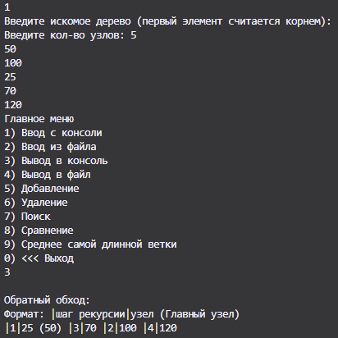

Добавление узла 50 в дерево: |2|1 |1|12 (25) |4|44 |3|70

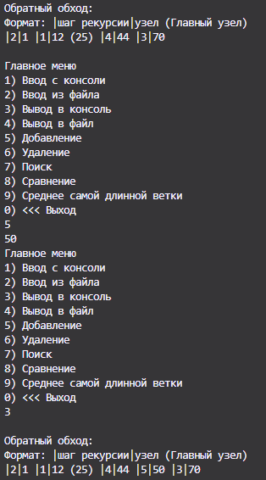

Удаление узла 12 из дерева: |2|1 |1|12 (25) |4|44 |5|50 |3|70:

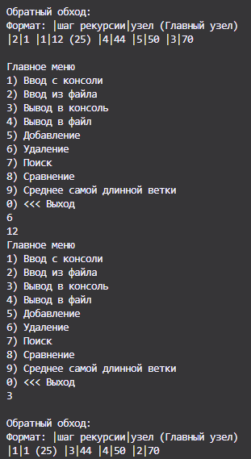

Вывод в файл ouput.txt дерева: |2|11 |1|50 |3|90 (125) |4|250:

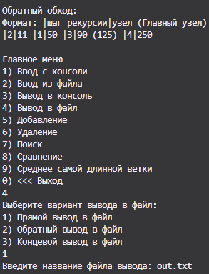

Содержимое файла out.txt при прямом выводе главный – лево - право:



Содержимое файла out.txt при обратном выводе лево – главный - право:



Содержимое файла out.txt при концевом выводе лево – право - главный:



Чтение из файла out.txt (перезапись имеющихся данных):

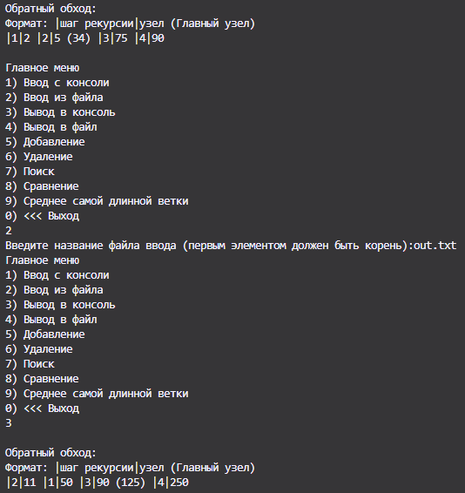

Пример работы поиска узлов в дереве:

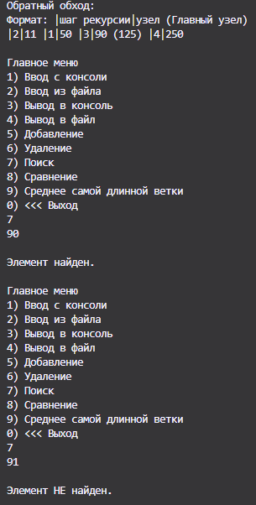

Пример работы проверки оператора присваивания и сравнения двух деревьев:

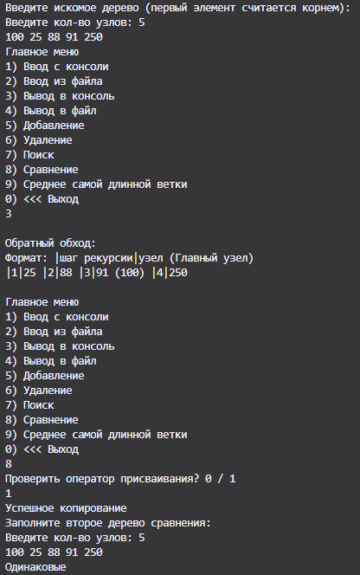

Работа функции по варианту на дереве: |3|15 |2|30 |1|50 (120) |4|400 – **определение среднего арифметического самой длинной ветки:**

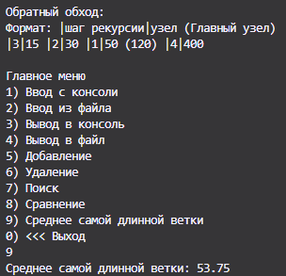

Самой длинной веткой была определена левая (2 наследника имеет только центральный узел), соответственно среднее арифметическое для элементов дерева 120, 50, 30, 15 = 53,75.

# Тестирование сбалансированного дерева

Пример заполнения сбалансированного дерева элементами 100 500 900 1000 45:

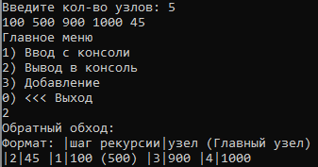

Дерево сбалансировалось и главным узлом стал элемент “500”.

Пример добавления узла “200” к дереву: |2|45 |1|100 |3|200 (500) |4|900 |5|1000:

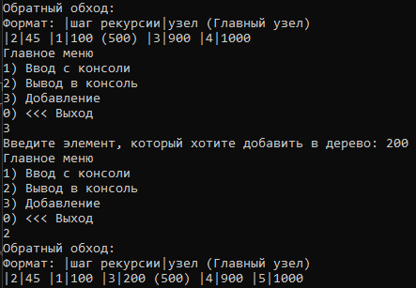

# Ответы на контрольные вопросы

1. **Опишите общий принцип организации бинарного дерева поиска. В чем заключается преимущество подобной организации данных?**

Бинарное дерево поиска (BST) организовано так, что для каждого узла левое поддерево содержит значения меньшие, чем узел, а правое поддерево содержит значения большие. Преимущество заключается в том, что операции поиска, вставки и удаления выполняются в среднем за время O(log n), что делает BST эффективной структурой данных для упорядоченных данных.

1. **Опишите алгоритм построения бинарного дерева поиска?**

Алгоритм включает в себя поочередное добавление каждого элемента в дерево. Для каждого элемента проверяется, больше или меньше он текущего узла. Если больше, то идем вправо, если меньше - влево. Если соответствующего потомка нет, создаем новый узел. Процесс повторяется для каждого элемента.

1. **Как выполняется поиск данных в бинарном дереве?**

Поиск данных в бинарном дереве начинается с корня. Сравниваем искомое значение с текущим узлом. Если оно равно, поиск завершен. Если значение меньше, идем влево; если больше - вправо. Процесс повторяется до тех пор, пока не найден узел с искомым значением или не достигнут конец дерева.

1. **Опишите алгоритм удаления узла из бинарного дерева.**
   * Если у удаляемого узла нет потомков, удаляем его просто.
   * Если у узла есть один потомок, заменяем узел его потомком.
   * Если у узла два потомка, находим минимальный узел в правом поддереве (или максимальный в левом), заменяем удаляемый узел этим значением, а затем рекурсивно удаляем минимальный (максимальный) узел.
2. **Перечислите и охарактеризуйте различные способы обхода бинарного дерева.**
   * **Прямой (корень-лево-право):** Посещаем узел, затем рекурсивно обходим левое и правое поддеревья.
   * **Обратный (лево-корень-право):** Рекурсивно обходим левое поддерево, затем посещаем узел, и, наконец, рекурсивно обходим правое поддерево.
   * **Концевой (лево-право-корень):** Рекурсивно обходим левое и правое поддеревья, затем посещаем узел.

Каждый из этих методов обхода предоставляет разные порядки посещения узлов, что может быть полезно в различных сценариях работы с данными в деревьях.

# Вывод

Были получены навыки разработки и использования поисковых и AVL деревьев, с помощью рекурсивных методов обработки данных, а также умением расширять функциональность классов в ООП. В ходе тестирования была проверена корректность работы реализованных методов, включая добавление элементов, поиск, удаление и вывод дерева в различных порядках обхода, нахождение самой длинной ветки и вычисление её среднего арифметического.